Gatavošanās pārbaudes darbam 7.klasē. 2024./ 2025.
Jāzina un jāprot (Izteiksmes)
- Aprēķina algebriskas izteiksmes vērtību, ja dota mainīgā skaitliskā vērtība.
- Atpazīst vienādus, pretējus un līdzīgus saskaitāmos
- Savelk līdzīgos saskaitāmos
- Pārveido algebriskas izteiksmes, atverot iekavas un savelkot līdzīgos saskaitāmos
- Pamato, ka izteiksmes ir identiski vienādas
Jāzina un jāprot (Vienādojumi)
- Atrisina vienādojumu
  - Atbrīvojoties no saskaitāmā
  - Atbrīvojoties no reizinātāja
  - Izmantojot zināšanas par izteiksmes vienkāršošanu un līdzīgo saskaitāmo savilkšanu
Jāzina un jāprot (Lineāras nevienādības)
- Pierakstīt nevienādību 3 dažādos veidos (kā nevienādību, ar skaitļu intervālu, parādīt uz skaitļu ass)
- Atšķirt stingro no nestingrās nevienādības un to pieraksta veidus (nevienādības zīmes veids, aplīša veids uz skaitļu ass, iekavas veids intervāla pierakstā)
- Atrisināt nevienādību (atvērt iekavas, savilkt līdzīgos saskaitāmos, atbrīvoties no saskaitāmā, atbrīvoties no reizinātāja)
- Sastādīt nevienādību atbilstoši aprakstam (taisnstūra perimetrs un laukums)

Uzdevumu paraugi (risina pierakstos!)
- uzdevums
Aprēķini izteiksmes skaitlisko vērtību, ja dota mainīgā vērtība!
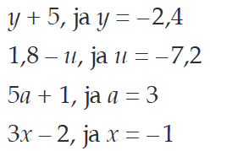

2. uzdevums
Vienkāršo izteiksmes!
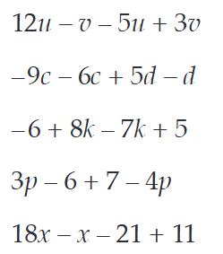 | 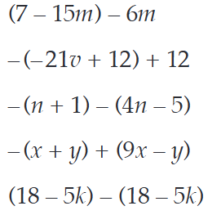 | 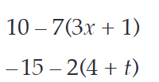  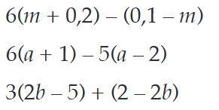

3. uzdevums. Pamato, ka dotā vienādība ir identitāte.
– (12 – 4x) = 4x – 12

4. uzdevums. Atrisini lineārus vienādojumus.
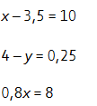 | 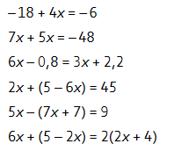

5. uzdevums. Aizpildi tabulas tukšās vietas.
Vārdisks apraksts | Nevienādība | Zīmējums uz skaitļu ass | Skaitļu intervāls
a ir lielāks nekā 18
 |  | 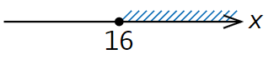
X ir vienāds vai mazāks nekā 9 |  | 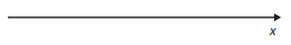

6. uzdevums. Atrisini lineāras nevienādības! Atrisinājumu attēlo uz skaitļu ass un pieraksti ar intervālu!

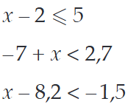  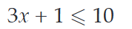 | 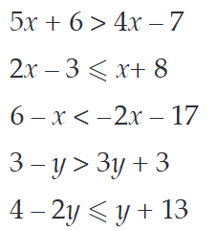 | 